Отчёт по лабораторной работе № 3
Тема: Обработка изображений (Вариант 4)

1. Цель и задачи
Цель работы — разработать веб-приложение для обработки изображений на основе теоретических основ и практических алгоритмов. Согласно варианту 4, необходимо реализовать следующие функции:
Задачи:
- Построение гистограммы изображения.
- Линейное контрастирование (растяжение гистограммы).
- Эквализация гистограммы.
- Обнаружение границ (метод Собеля).
- Глобальная сегментация изображения (метод Отсу).
- Генерация тестового изображения с низким контрастом и яркостными перепадами.

2. Используемые инструменты и порядок выполнения
Инструменты:
- HTML5/CSS3 для интерфейса.
- JavaScript ES6 для реализации алгоритмов обработки.
- Canvas API для работы с пикселями изображения.
- Браузер (Edge/Chrome) для тестирования.
- Текстовый редактор (VS Code).
Порядок выполнения:
- Анализ задания и выбор варианта (Вариант 4).
- Разработка интерфейса с панелью управления и блоками «Оригинал» и «Результат».
- Реализация генерации тестового изображения (градиент + центральный квадрат).
- Реализация построения гистограммы.
- Реализация линейного контрастирования.
- Реализация эквализации гистограммы.
- Реализация обнаружения границ (Собеля) + сегментации.
- Реализация глобальной сегментации (Отсу).
- Тестирование и написание отчёта.

Запуск приложения: файл index lab3.html открывается в браузере двойным щелчком мыши (или через меню File → Open). Сервер не требуется: приложение полностью автономно и не использует внешние библиотеки.

3. Описание интерфейса
Веб-приложение состоит из трёх основных зон:
- Панель управления (слева):​ Кнопки: «Генерировать тестовое (низкий контраст+границы)», «Линейное растяжение», «Эквализация гистограммы», «Обнаружение границ (Sobel+сегментация)», «Глобальная сегментация (Otsu)». Ниже выводится статус выполнения (например, «Линейное растяжение: [60,160] -> [0,255]»).
- Блок «Оригинал и гистограмма» (центр):​ Отображает исходное изображение (градиент от тёмного к светлому с центральным квадратом) и его гистограмму яркости.
- Блок «Результаты обработки» (справа):​ Отображает обработанное изображение и его гистограмму (для методов контрастирования) или ч/б результат (для сегментации/границ).

4. Математическая основа преобразований

4.1 Генерация тестового изображения
Фон изображения представляет собой линейный градиент серого цвета (яркость изменяется от ~40 до ~160), в центре располагается квадрат с контрастной яркостью для моделирования перепадов яркости. Яркость пикселя вычисляется по формуле:
$$Y = 0.299R + 0.587G + 0.114B$$
Гистограмма отображает распределение уровней яркости. Для каждого из 256 уровней (0–255) подсчитывается количество пикселей с данной яркостью

4.2 Линейное контрастирование
Находятся минимальная (min) и максимальная (max) яркость исходного изображения. Преобразование выполняется по формуле: В тестовом примере диапазон [60, 160] растягивается до [0, 255].

4.3 Эквализация гистограммы
Вычисляется гистограмма H(i), нормализуется: p(i) = H(i)/N, где N — общее число пикселей. Затем вычисляется интегральная сумма (CDF):
Преобразование: Y_{new} = CDF(Y) * 255. Это выравнивает распределение яркости по всему диапазону.

4.4 Обнаружение границ (Оператор Собеля)
Изображение сворачивается с ядрами G_x и G_y. Модуль градиента вычисляется как: Если G > \text{порог}, пиксель считается границей. В приложении после Собеля применяется сегментация для выделения контуров.

4.5 Глобальная сегментация (Метод Отсу)
Ищется порог T, максимизирующий межклассовую дисперсию:
Пиксели с яркостью Y > T считаются объектом (белый), иначе — фоном (чёрный). В тесте получен порог T = 96.
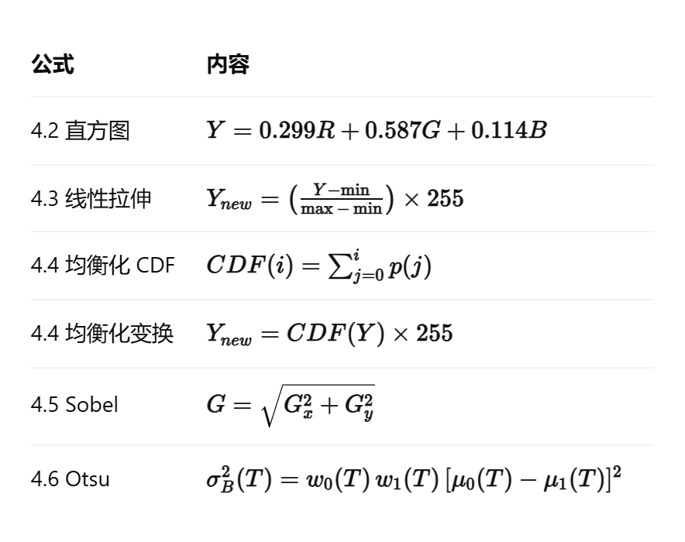

5. Тестовая база данных
Для тестирования используется сгенерированное тестовое изображение:
- Размер: 400x300 px.
- Фон: Градиент серого (низкий контраст).
- Объект: Центральный светлый/тёмный квадрат (моделирует перепад яркости/границу).
- Гистограмма оригинала: Сконцентрирована в среднем диапазоне (около 60-160), узкая.

6. Результаты и их сравнение
Операция | Результат (визуальный/числовой) | Анализ
Генерация | Изображение с градиентом и квадратом, гистограмма узкая. | Корректно смоделирован низкий контраст и границы.
Линейное растяжение | Диапазон [60,160] -> [0,255]. Гистограмма расширилась на весь диапазон. Контраст повысился. | Формула применена верно, изображение стало чётче.
Эквализация | Гистограмма стала более равномерной (распределена по всему спектру). Детали фона проявились сильнее. | CDF коррекция работает, контраст максимален.
Sobel+Сегментация | Выделены контуры квадрата и резкие перепады градиента (белые линии на чёрном). | Оператор Собеля корректно находит градиенты.
Otsu | Порог $T=96$. Изображение ч/б: светлые области (квадрат, верх градиента) отделены от тёмных.

7. Скриншоты приложения
Ниже приведены снимки экрана приложения (файл index lab1.html), сделанные при запуске в браузере Microsoft Edge.
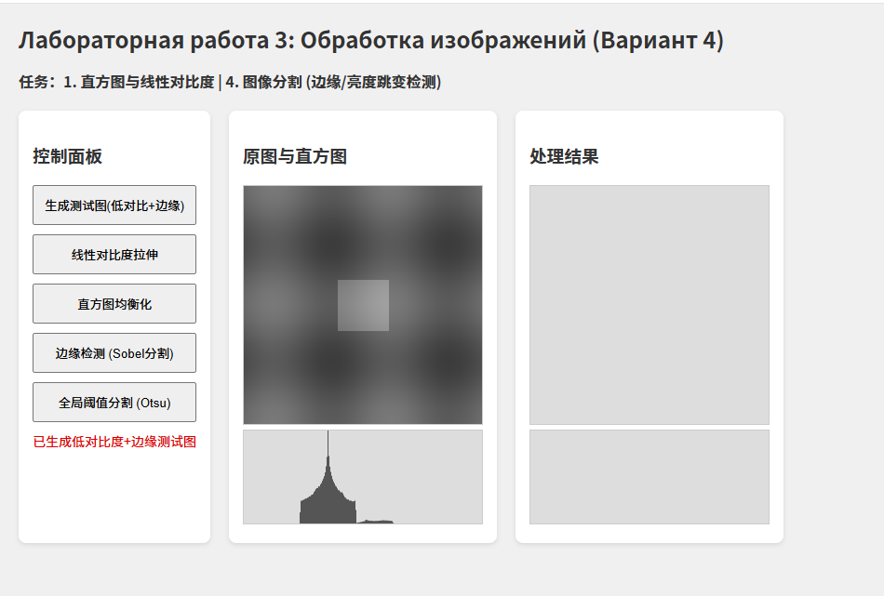
Рис 1:​ Начальное состояние. Сгенерировано тестовое изображение (низкий контраст + границы). В блоке результатов пусто
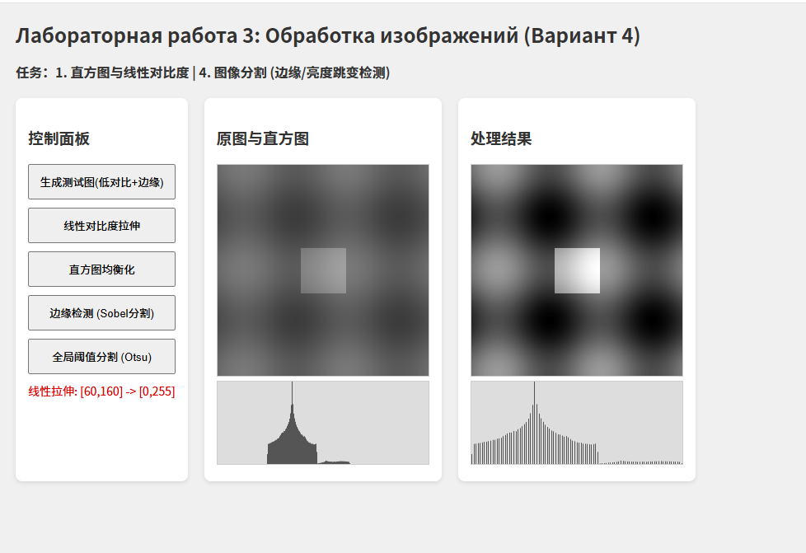
Рис2:​ После «Линейного растяжения». Статус: «[60,160] -> [0,255]». Результат контрастнее, гистограмма шире.
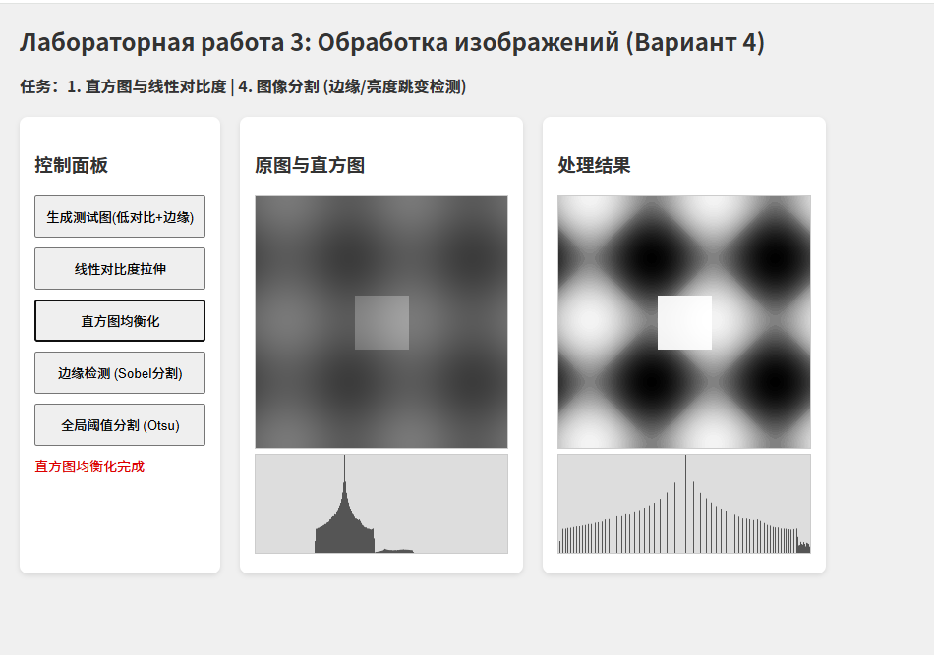
Рис 3:​ После «Эквализации гистограммы». Статус: «Эквализация завершена». Гистограмма равномерна.
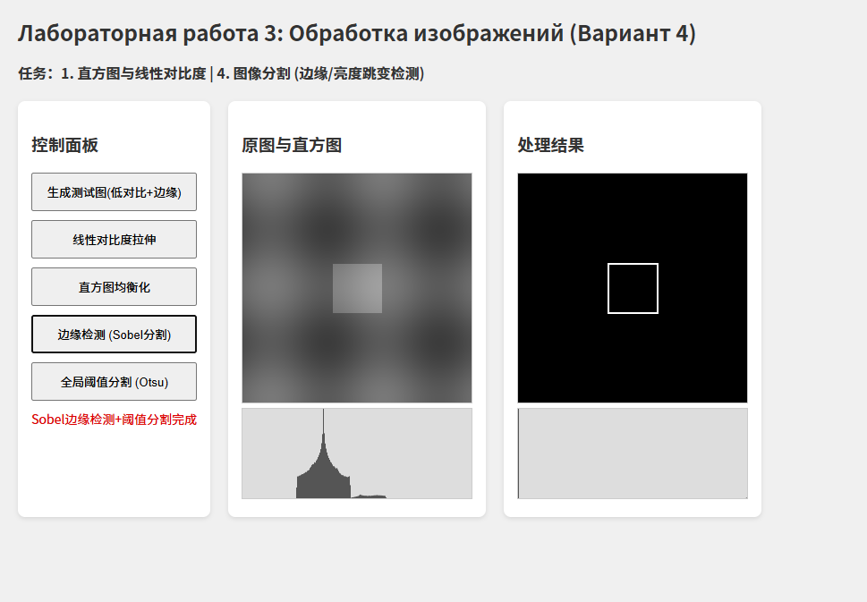
Рис 4:​ После «Обнаружения границ (Sobel+сегментация)». Статус: «Sobel+сегментация завершена». Видны контуры (белый квадрат на чёрном).

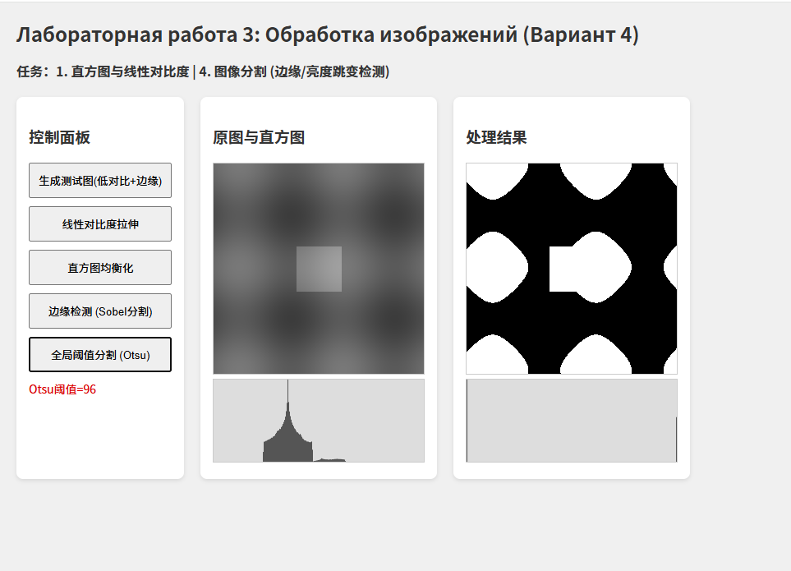
Рис 5:​ После «Глобальной сегментации (Otsu)». Статус: «Порог Отсу=96». Бинаризация изображения.

8. Заключение
В ходе лабораторной работы был разработан веб-приложение для обработки изображений, реализующее все требования варианта 4. Изучены и применены на практике методы построения гистограммы, линейного контрастирования, эквализации, обнаружения границ (Собеля) и глобальной сегментации (Отсу). Приложение генерирует тестовые данные с заданными свойствами (низкий контраст, перепады яркости) и наглядно демонстрирует изменение изображения и его гистограммы после каждой операции. Все алгоритмы реализованы на чистом JavaScript с использованием Canvas, интерфейс интуитивен, результаты соответствуют теоретическим ожиданиям.

